Estimadas, Estimados estudiantes frente a lo que estamos viviendo les recomiendo la Respiración diafragmática
Cuando estamos estresados, el cuerpo necesita más oxígeno y la respiración se acelera. Pero eso no basta, la oxigenación del organismo necesita aumentar el volumen de aire que respiramos. Para conseguirlo, la recomendación es hacer entre 5 y 10 inspiraciones y expiraciones abdominales, de forma lenta y profunda desde el diafragma. Toma aire por la nariz y expúlsalo por la boca, y céntrate en vaciar completamente los pulmones antes de inspirar de nuevo. No hay que infravalorar las bondades de una buena respiración. Que estén muy bien, cuídense ustedes y a sus seres queridos.
Asignatura: Ciencias Naturales Biología | N° De La Guía: 9
Título de la Guía: ADN y reproducción celular
Objetivo de Aprendizaje (OA): OA 6: Investigar y argumentar, basándose en evidencias, que el material genético se transmite de generación en generación en organismos como plantas y animales
Nombre Docente: Felipe Espina Astudillo-
Nombre Estudiante: | Curso: 2°MEDIO

UNIDAD 3 ADN Y REPRODUCCIÓN CELULAR
Objetivo de la guía: conocer el proceso de condensación del ADN y Conocer la estructura de cromosoma y su cariotipo.
Instrucciones: esta guía se realizara de forma individual, Se responde en el cuaderno de biología las respuestas deben ser argumentadas si es necesario, escriba con letra clara, legible y sin borrones, sea ordenado.
Antes de comenzar te invito a retroalimentar los contenidos de la guía 8 a partir de la siguiente simulación de la molécula de ADN en esta podrás recorre el ADN y observar sus partes. http://biomodel.uah.es/model4/dna/dnapairs.htm

La información genética contenida en el ADN se encuentra codificada en los genes, segmentos de material genético que determinan las características heredables de un ser vivo. Todo el material genético que posee un organismo se denomina genoma, el cual varía entre una especie y otra.
Aunque no lo creas, si pudieras extender el ADN de una célula, notarías que sus hebras alcanzan una longitud cercana a los dos metros. Entonces, ¿cómo es posible que el material genético esté almacenado al interior de un pequeño núcleo celular? En eucariontes, el ADN se encuentra asociado a unas proteínas formando la cromatina. Estas proteínas, denominadas histonas, permiten la compactación del material genético, proceso que se representa en el siguiente esquema:

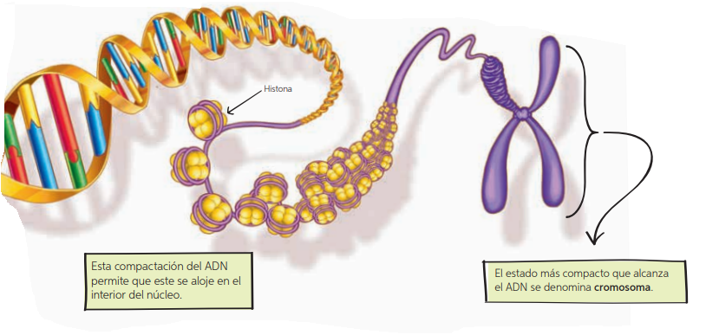

Cromosomas y cariotipo
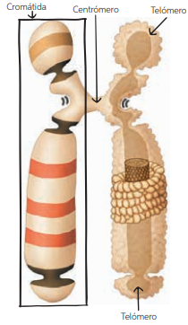
Los cromosomas solo pueden ser visualizados durante la división celular, pues su formación permite la repartición equitativa del material genético a las células hijas, proceso que estudiaremos en detalle en la próxima lección. Los cromosomas están formados por una cromátida que corresponde a moléculas de ADN longitudinal. Cuando el material genético se duplica, los cromosomas quedan constituidos por dos cromátidas hermanas cuya información es idéntica. Otras estructuras que se pueden reconocer en un cromosoma son el centrómero, constricción que divide a cada cromátida; y los telómeros, cadenas largas de ADN localizadas en los extremos de los cromosomas, que cumplen funciones relacionadas con la estabilidad estructural de los cromosomas y la división celular. En el esquema del costado derecho, se representa la estructura de un cromosoma duplicado.
Cariotipo humano
Las células somáticas, es decir, todas las células del cuerpo excepto los gametos, poseen dos copias de cada cromosoma, una heredada de la madre y otra del padre. Este tipo de células se denomina diploides, presentan el material genético total de la especie y se simbolizan como 2n. En cambio, las células sexuales o gametos se les denomina haploides, y poseen la mitad de la información genética de la especie, es decir, solo un cromosoma de cada tipo, por lo que se simbolizan como n.
Avances en biología celular han permitido observar y organizar los cromosomas en pares de acuerdo a características comunes, como su forma, su tamaño y la presencia de genes. A estos cromosomas se les denomina homólogos. El número total de cromosomas de una célula, ordenados por tamaño y forma, es denominado cariotipo, y es propio para cada especie. En él se distinguen dos tipos de cromosomas: los cromosomas sexuales (X e Y), que determinan el sexo de la persona; y los cromosomas autosómicos, que presentan información para las mismas características en ambos sexos. Nuestras células somáticas están formadas por 46 cromosomas organizados en 23 pares homólogos. De estos, 22 pares son autosomas y 1 par corresponde a cromosomas sexuales. Las células somáticas de las mujeres portan dos cromosomas X (XX); mientras que las de los hombres poseen un cromosoma X y un cromosoma Y (XY).

VIDEO EXPLICATIVO GUÍA ADN
https://www.youtube.com/watch?v=pylVnuHOvuQ

